Нуждающиеся в технических средствах реабилитации могут обращаться в Автономную некоммерческую организацию социального обслуживания граждан «Мы рядом»
по адресу: Республика Мордовия, Кочкуровский район, с. Кочкурово , ул. Ленинская, д.10
Все вопросы можете задать по телефону 2-21-92

Часы работы пункта проката ТСР
понедельник-пятница 8.30-16.30
обед 13.00-14.00
выходные дни: суббота, воскресенье

Кочкуровский муниципальный район Республики Мордовия
Автономная некоммерческая организация социального обслуживания граждан
"Мы рядом"

ПУНКТ ПРОКАТА ТЕХНИЧЕСКИХ СРЕДСТВ РЕАБИЛИТАЦИИ
(ТСР)

ТСР предоставляются во временное пользование следующим категориям граждан, нуждающихся в ТСР по медицинским показаниям:
инвалидам, состоящим в очереди на получение технического средства реабилитации в соответствии с индивидуальной программой реабилитации в уполномоченном органе – до момента получения необходимого технического средства реабилитации в постоянное пользование;
гражданам, находящимся в процессе оформления инвалидности и нуждающимся в техническом средстве реабилитации;
гражданам, получающим социальные услуги в любых формах социального обслуживания, указанных в статье 19 Федерального закона от 28 декабря 2013 г. №442-ФЗ «Об основах социального обслуживания граждан в Российской Федерации».
ТСР предоставляется во временное пользование на основании личного заявления гражданина и/или законного представителя (далее - заявитель)
К заявлению прилагаются:
копия документа, удостоверяющего личность заявителя;
копия страхового свидетельства обязательного пенсионного страхования, содержащего страховой номер индивидуального лицевого счета (СНИЛС);
копия документа, подтверждающего регистрацию по месту жительства (пребывания) в Республике Мордовия (если эти сведения не содержатся в документе, удостоверяющем личность);
согласие на обработку персональных данных ;
индивидуальная программа реабилитации и справка из уполномоченного органа о непредоставлении ТСР для инвалидов, которым ТСР прописано в индивидуальной программе реабилитации;
справка из медицинского учреждения о наличии медицинских показаний к выдаче ТСР.
Перечень имеющихся технических средств реабилитации, выдаваемых во временное пользование АНО СОГ «Мы рядом»

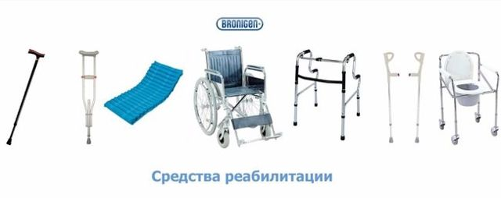
-Костыли подмышечные с устройством противоскольжения.

- Костыли с опорой под локоть с устройством противоскольжения.

- Кресло-коляска прогулочная.
- -Кресло-коляска с ручным приводом комнатная.

-Кресло-коляска с ручным приводом для лиц с большим весом комнатная.

-Кресло-туалет с откидными ручками.
-Опора в кровать веревочная (лесенка).
-Опора под спину.
-Противопролежневый матрац воздушный (с компрессором).

-Сиденье для ванн поворотное.

-Стул для мытья.

-Ступеньки в ванную с ручкой.

-Трость 3-опорная с функцией регулирования высоты.

-Трость 4-х опорная с анатомической ручкой, регулируемая по высоте, с устройством противоскольжения.

-Трость опорная с анатомической ручкой, регулируемая по высоте с устройством противоскольжения.

-Ходунки шагающие.

-Ходунки-роллаторы.

-Ходунки с подмышечными опорами.

-Стойка для подтягивания.

-Ванна надувная для мытья головы.
-

